FOTOGRAFIE
- první fotografická technika byla vynalezena v roce 1839

- tento vynález souvisel s objevení látek citlivých na světlo, dírkové komory (užívali ji malíři)

- fotografie sloužila především k dokumentárním účelům

- byly pořizovány v ateliérech, které byly v podstatě přenosné, velmi oblíbené byly vizitky: rodinná nebo i samostatná fotografie, ukládaly se do alb, která si lidé prohlíželi při zvláštních příležitostech nebo návštěvách, tato alba měly obvykle i chudší rodiny

- kromě rodinných fotografií byly oblíbené portréty slavných osobností, upomínkové místopisné fotografie (pohledy) nebo fotomontáže

- o fotografii mělo mnoho lidí velký zájem, a tak se brzy objevily dokonalejší vynálezy na fotografování

- vznikaly také fotografické spolky a časopisy

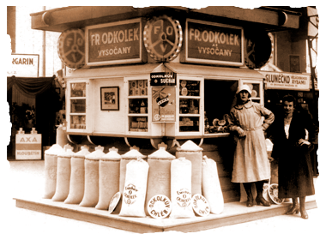
http://www.odkolek.cz/images/stories/historie/pict_historie_1.png
FOTOGRAFIE – procvičování
- Díky čemu mohl vzniknout vynález fotografie?

- Jaké typy fotografií vznikaly?

………………………………………………. ……………………………………………

………………………………………………. …………………………………………….

- Kde fotografie vznikaly?
………………………………………
